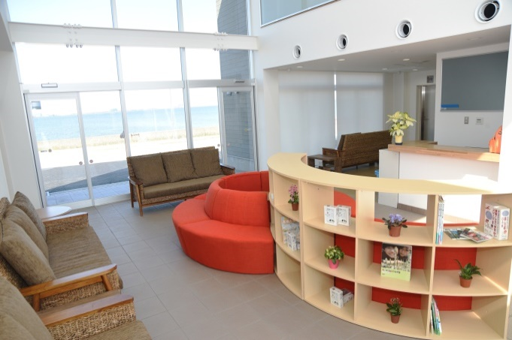
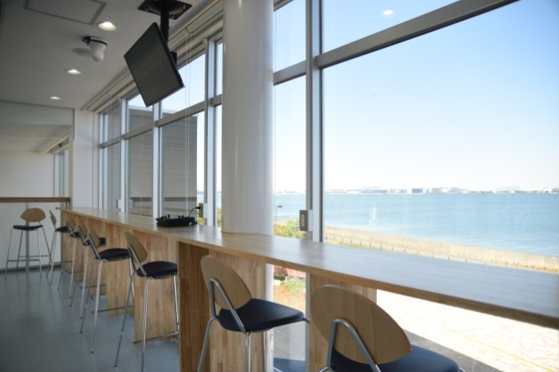
エントランス 展望カウンター
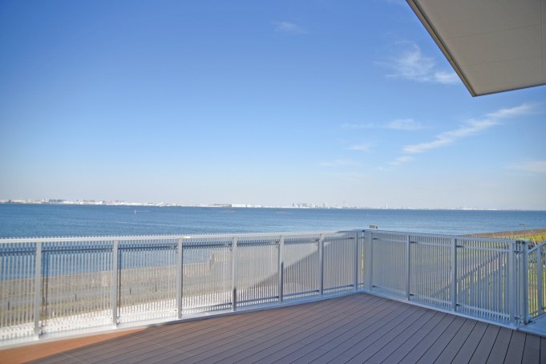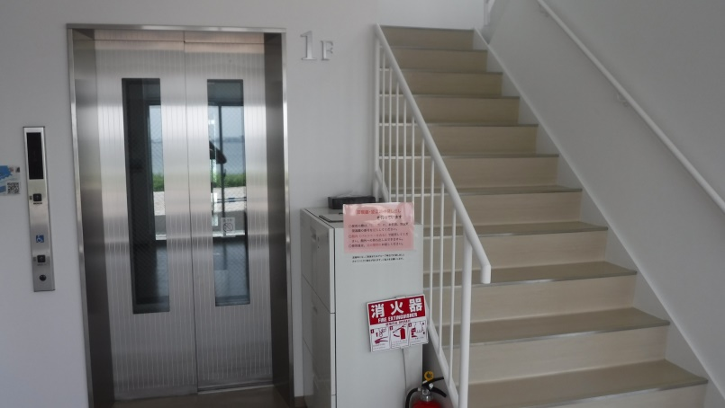
バルコニー 階段・エレベーター
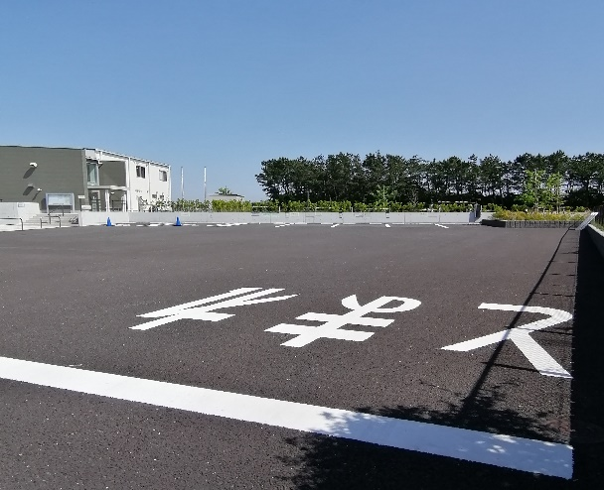
外観 外観・駐車場

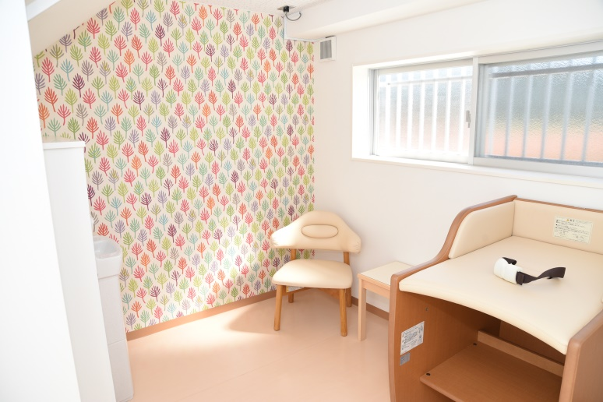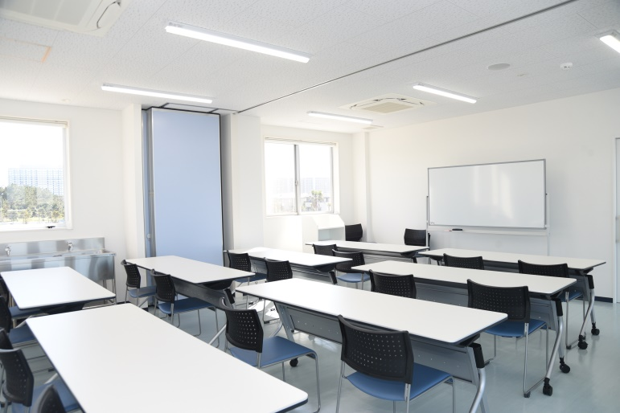
授乳室 多目的室

